 | 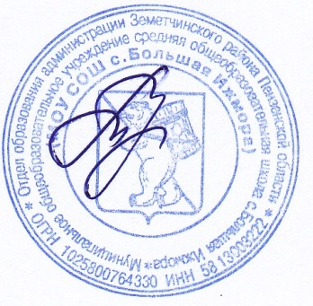 | УТВЕРЖДЕНО  директор МОУ СОШ с. Большая Ижмора  ___________Т.А. Чичвархина Т.А  .  « .
Расписание дополнительных занятий

МОУ СОШ с.Большая Ижмора (2024-2025 уч.г.)

Занятия МУК МЦРДК Земетчино
Структорное подразделение: Большеижморский СДК

1. | Хореография  (1 -2класс) | вторник  четверг | 13.00.-  14.00. | Сафонова О.С.
2. | Хореография  (3 -4 класс) | вторник  четверг | 14.00.-  15.00. | Сафонова О.С.
Занятия детской школы искусств
(МБУДО «ДШИ»)
1. | Фортепиано | понедельник,  четверг | 12.30.-  16.00. | Ивенина Л. В.
2. | Фортепиано | понедельник, четверг | 12.30.-  15.00. | Свирская В.Ю.
3. | Хоровое пение | четверг | 15.00.-16.00 | Свирская В.Ю.
4. | Музыкальная литература | понедельник | 15.00.-16.00 | Свирская В.Ю.

